Зачетная практическая работа по теме «UML»

*Фахрутдинова Елизавета Руслановна – 20 вариант – “кулинария”*

1. Диаграмма вариантов использования:

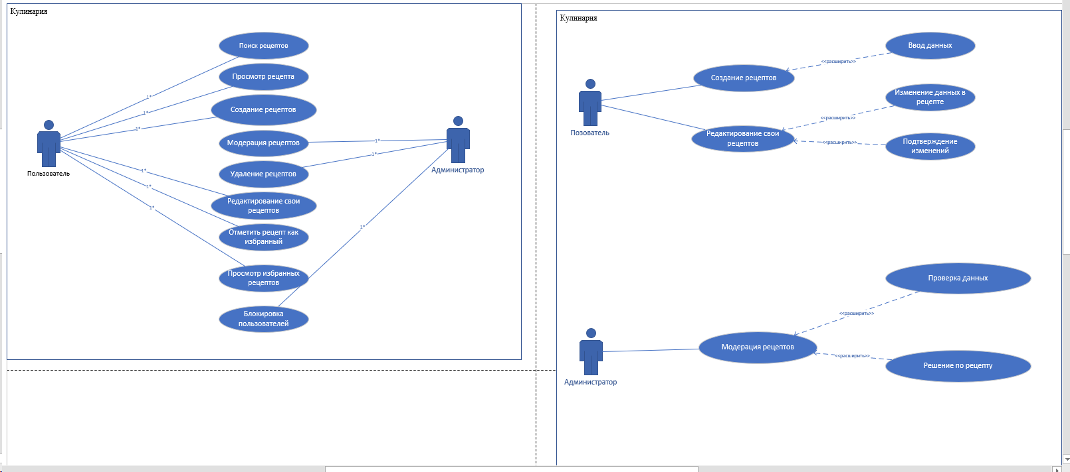

1. Диаграмма классов:

